# BAB IV HASIL PENELITIAN DAN PENGEMBANGAN

## A. Deskripsi Data

### Deskripsi Lokasi Penelitian

Madrasah Tsanawiyah (MTs) Al-Huda Bogo Nganjuk didirikan oleh Kyai Haji Muhammad Munadjat pada tahun 1999. Pendirian MTs Al-Huda bertujuan untuk memberikan kesempatan kepada para lulusan tingkat MTs/SMP untuk melanjutkan pendidikan. Lokasinya terletak di Jl. A.R. Saleh IV No. 56.A Bogo Nganjuk, dalam pusat kota. Selama beberapa tahun, MTs Al-Huda telah memperkuat posisinya sebagai lembaga pendidikan yang mampu mencetak kader-kader kompeten, baik dalam pengelolaan maupun di kalangan siswa-siswinya.

Sejak tahun pendiriannya, MTs Al-Huda Bogo telah melalui lima generasi kepemimpinan. Dalam langkah perjalanan dan proses pengembangannya, MTs Al-Huda Bogo berusaha untuk menata dirinya melalui pendekatan konsep teoritis sebagai dasar perjalanan mereka. Hal ini bertujuan untuk menciptakan cetak biru yang jelas menuju keberhasilan, serta membuat lembaga ini lebih kompetitif dan relevan di mata masyarakat.

Maka dari itu, pendekatan yang diambil adalah pendidikan yang berbasis integratif. Tujuan dari pendekatan ini adalah untuk mencetak generasi muda yang memiliki jati diri, siap bersaing, dan mampu beradaptasi di tengah arus globalisasi dan modernisasi yang terus berkembang.

1. Visi dan Misi Madrasah
   * 1. Visi

“Mewujudkan generasi muslim yang berakhlakuk karimah dan unggul dalam mutu berdasarkan iman dan taqwa sesuai dengan minat dan bakatnya”

* + 1. Misi

“Menumbuhkan sikap dan amaliah Islam, Mengedepankan mutu pembelajaran, dan Potensi diri siswa berbasis Islami”

### Deskripsi Data Hasil Penelitian dan Pengembangan

* + - 1. Penelitian dan Pengumpulan Data

Tahap awal dalam penelitian ini adalah peneliti mengumpulkan beberapa data pada lokasi yang diteliti yaitu di MTs Al Huda Bogo Nganjuk. Sebelum peneliti melakukan penelitian, dilakukan konsultasi dahulu kepada salah satu pengampu pelajaran Fiqih yaitu Chasani, S.Pd. Di mana dilakukan penentuan kelas-kelas yang digunakan dalam penelitian sebagai subyek penelitian. Hasilnya adalah seluruh populasi kelas VIII, dengan jumlah populasi hampir 80 siswa. Maka, di sini peneliti menggunakan teknik generalisasi dimana dalam pengambilan sampel teknik yang dipakai yaitu dengan simple random, pengambilan data dilakukan secara acak namun masih dalam ruang lingkup tujuan penelitian. Dalam pengukuran keefektifan media digunakan sampel sejumlah 32 siswa serta untuk pengujian skala kecil sejumlah enam siswa dari masing-masing kelas.

Langkah selanjutnya adalah pemilihan subyek materi yang akan dikembangkan atau yang akan dicantumkan dalam media. Berdasarkan informasi yang diperoleh peneliti dari Chasani, S.Pd., bahwasanya pelaksanaan kurikulum yang digunakan di MTs Al Huda Bogo Nganjuk menggunakan kurikulum 2013 revisi 2017. Pada penelitian ini, materi yang difokuskan adalah pada Fiqih, maka peneliti mengambil materi mengenai Puasa Wajib dan Puasa Sunnah.

Hasil data yang didapat oleh peneliti menunjukkan bahwa Bapak Chasani mengatakan, dalam proses pembelajaran, khususnya Fiqih, mata pelajaran ini masih kurang diminati oleh siswa. Antusiasme dan motivasi siswa terhadap mata pelajaran Fiqih kurang. Selain itu, penggunaan media pembelajaran yang digunakan saat pembelajaran masih belum maksimal. Bahan ajar yang digunakan masih cenderung terpaku pada LKS saja, sehingga pemahaman siswa kurang. Ditambah dengan situasi pembelajaran yang dilakukan guru masih menggunakan metode ceramah, hal ini membuat siswa kurang antusias dan menyebabkan pembelajaran menjadi kurang efektif. Maka dari itu, berdasarkan data yang diperoleh, peneliti melakukan evaluasi terhadap proses pembelajaran yang sedang berlangsung. Untuk menyelesaikan kekurangan-kekurangan yang ada, peneliti membuat inovasi baru terkait media pembelajaran yang sesuai dengan kebutuhan siswa, yaitu berupa media youtube berbasis motion graphic. Media tersebut dapat digunakan secara mandiri dan diakses melalui kanal YouTube.

* + - 1. **Perencanaan**

Setelah tahap analisis kebutuhan di MTs Al Huda Bogo Nganjuk, yaitu perencanaan, peneliti menyusun desain video atau penyusunan ide dalam pengembangan media secara sistematis. Desain video ini nantinya dapat dijadikan sebagai acuan dalam produk yang telah disempurnakan. Tahap awal yang dilakukan oleh peneliti adalah pembuatan rencana pelaksanaan pembelajaran (RPP). Dalam pembuatan RPP, peneliti juga melakukan konsultasi kepada guru Fiqih mengenai langkah-langkah pengimplementasian media pembelajaran yang akan digunakan di kelas. RPP yang digunakan dalam pengimplementasian media terdapat pada lampiran 2. Kemudian, peneliti mencari referensi terkait materi yang akan dicantumkan dan media yang akan dikembangkan, serta mempersiapkan bahan-bahan yang diperlukan dalam pembuatan media pembelajaran seperti: gambar vector, animasi, dan lain-lain yang terkait dengan materi. Selain itu, peneliti juga merancang beberapa angket serta instrumen yang akan digunakan dalam penelitian, serta menentukan tes dan acuan penilaian validasi terkait media dan materi.

Peneliti juga memilih referensi lain, seperti buku-buku dan sumber lain yang terkait dengan materi yang akan dituangkan dalam media. Pemilihan sumber disesuaikan dengan kurikulum yang diterapkan, yaitu kurikulum 2013, sehingga tujuan pembelajaran dapat tercapai. Namun, peneliti tetap memperhatikan karakteristik siswa dalam penyajian media pembelajaran yang dikembangkan.

Dalam video motion graphic ini, peneliti memilih gambar-gambar vektor sebagai bahan dasar dari beberapa situs microstock termasuk Freepik, Shutterstock, dan Vecteezy, yang semuanya adalah situs dengan lisensi gratis. Dalam proses pembuatan motion graphic ini, peneliti memanfaatkan beragam perangkat lunak seperti Adobe Illustrator untuk desain vektor, Adobe Photoshop untuk pengolahan gambar, Adobe After Effects untuk animasi, dan mengakhiri proses dengan finalisasi menggunakan Adobe Premiere. Aplikasi-aplikasi tersebut sering menjadi pilihan utama para profesional dalam mengerjakan proyek-proyek mereka.

**Gambar 4. 1 Desain Media Youtube Berbasis Motion Graphic Pembelajaran**

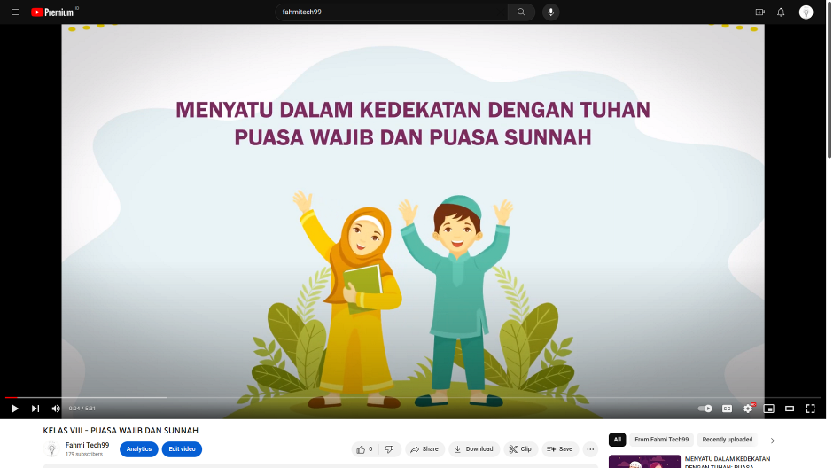

Dalam penelitian ini, terdapat beberapa alat penilaian yang digunakan, meliputi kuesioner validasi yang dinilai oleh para ahli media, ahli materi, dan guru; kuesioner respons dari peserta didik; serta pengamatan terhadap aktivitas peserta didik. Selain itu, ada tes yang berkaitan dengan hasil belajar siswa. Sebelum digunakan, instrumen berupa tes dan kuesioner respons dari peserta didik ini perlu divalidasi dan direvisi untuk memastikan kesesuaiannya untuk digunakan dalam penelitian.

* + - 1. **Mengembangkan Bentuk Produk Awal**

1. Isi materi dan kurikulum

Pada tahap awal, peneliti memulai dengan memahami konten materi yang akan disampaikan, yang selaras dengan Rencana Pelaksanaan Pembelajaran (RPP) mengenai Puasa Wajib dan Puasa Sunnah. Selanjutnya, materi tersebut diserahkan kepada guru fiqih untuk memeriksa keakuratan kontennya. Setelah dikonfirmasi bahwa materi tersebut akurat dan valid, peneliti kemudian akan melanjutkan ke tahap pembuatan animasi gambar.

1. Pembuatan desain media pembelajaran

Pada tahapan ini, peneliti merancang materi, menentukan format video dan gambar yang akan digunakan, serta memplot posisi animasi dengan cara yang sistematis. Tujuannya adalah untuk memastikan bahwa media pembelajaran berupa video animasi motion graphic yang dihasilkan tidak hanya informatif tetapi juga menarik secara visual.

Untuk menciptakan media pembelajaran yang berkualitas dan menarik, peneliti mengintegrasikan berbagai elemen seperti gambar, animasi, audio, musik, dan teks tulisan secara sistematis. Media yang dirancang ini memiliki durasi sekitar 5 menit. Teknik pembuatan media ini menggunakan metode motion graphic, di mana setiap gerakan dihasilkan dari serangkaian gambar yang dibuat satu per satu dan kemudian disusun bersama. Gambar-gambar tersebut diperoleh oleh peneliti melalui freepik, shutterstock dan vecteezy yang mana website tersebut

Setiap gambar disusun secara berurutan untuk menciptakan ilusi gerakan ketika disatukan sesuai dengan kerangka kerja atau storyboard. Berikut ini adalah langkah-langkah dalam proses pengembangan media pembelajaran berupa video youtube berbasis animasi motion graphic:

Pada langkah permulaan, peneliti mengumpulkan beberapa bahan mentah yang sesuai dengan materi tentang puasa wajib dan puasa sunnah. Bahan-bahan tersebut adalah gambar vektor yang memiliki desain minimalis dan sederhana. Peneliti memperoleh gambar-gambar vektor ini dari situs web Freepik.

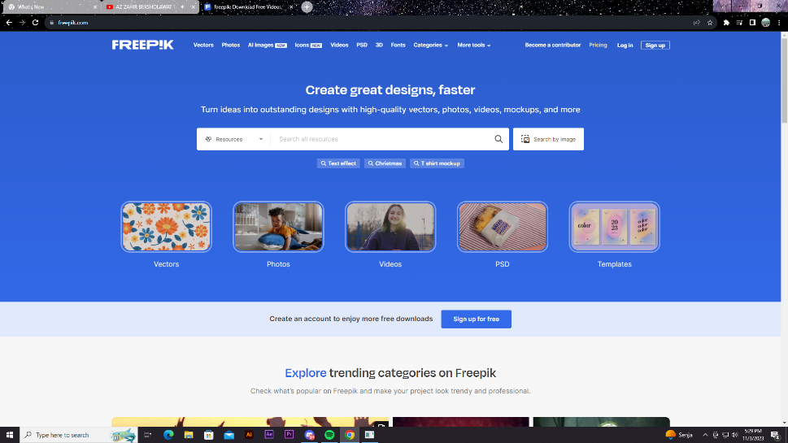

Gambar 4. 3 Tampilan Awal Website Microstock Freepik.

Kemudian untuk mencari vector tentang puasa, peneliti mencarinya di kolom “search” dengan memasukan keyword “vector puasa”.

Setelah menemukan vector yang cocok, silahkan klik gambar tersebut lalu akan muncul halaman seperti ini:

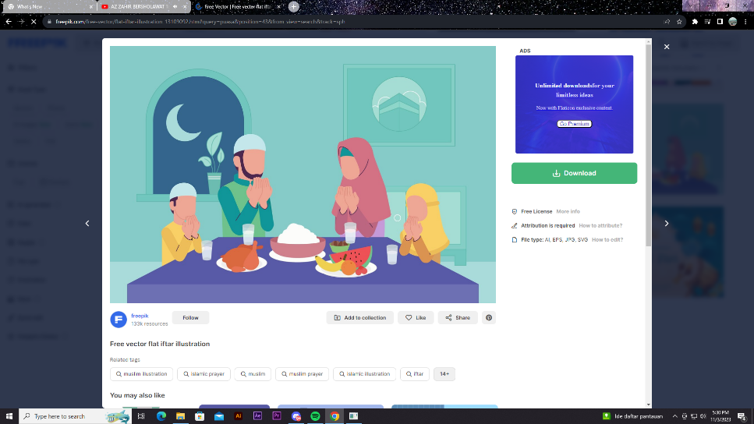

Gambar 4. 3 Tampilan Untuk Mendownload Vector di Website Microstock Freepik.

Untuk mengunduh gambar vector tersebut, klik tombol hijau bertuliskan “Download”. Setelah itu file akan terdownload dengan ekstensi “rar”.

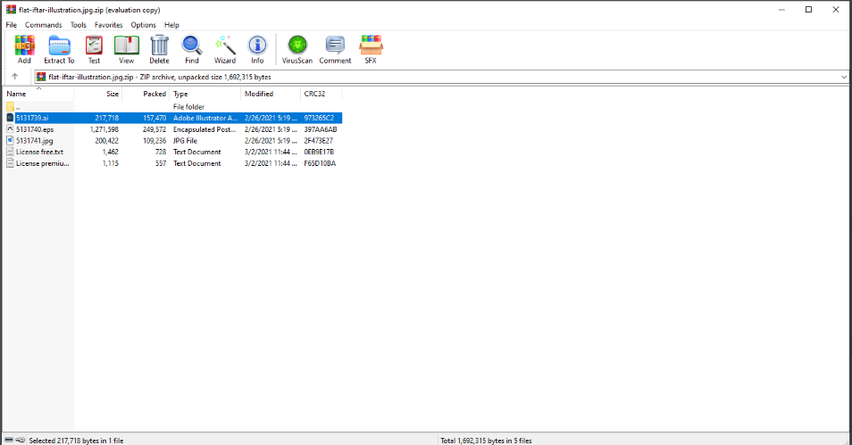

Gambar 4. 3 Tampilan Software Winrar

Pada tahap ini, peneliti membuka meng-ekstrak file rar tersebut lalu membuka file ber-ekstensi .ai. Nanti akan dihadapkan ke software Adobe Illustrator guna memisahkan layer agar bisa di animasikan di after effect.

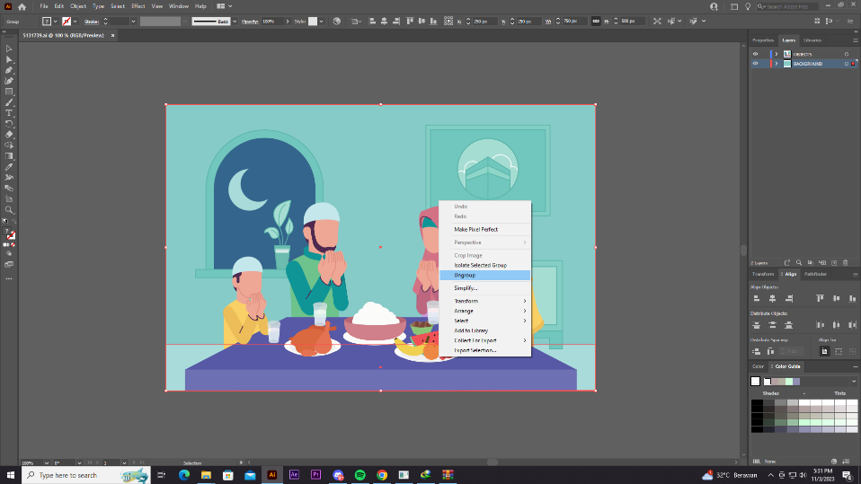

Gambar 4. 3 Tampilan Software Adobe Illustrator

Di tahap ini, peneliti memisahkan beberapa elemen seperti gambar ayah, anak, ibu, makanan dan meja dengan cara klik kanan pada gambar lalu “ungroup”. Setelah itu geser gambar gambar tesebut kebawah atau ke atas agar terpisah dengan background.

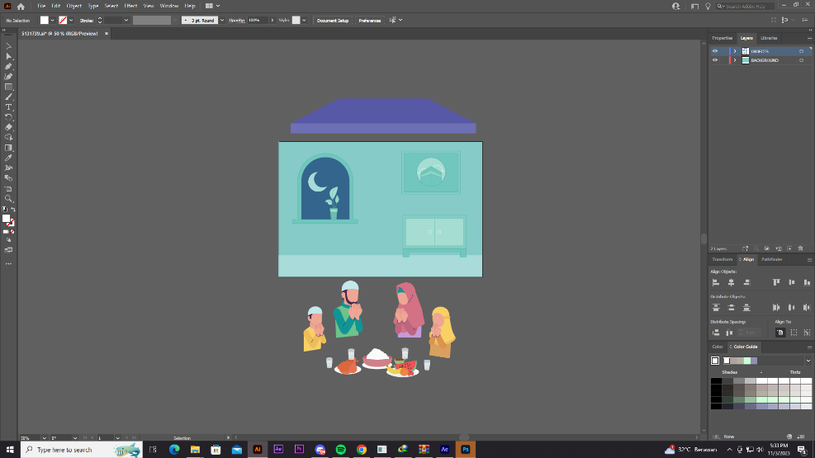

Gambar 4. 3 Tampilan Software Adobe Illustrator Saat Pemisahan Layer

Setelah gambar terpisah nanti tampilannya akan seperti gambar dibawah ini. Tahap selanjutnya gambar tersebut di-save degan cara klik File-Eksport-Save. Untuk file gambarnya harus di-save dalam bentuk file PNG agar gambar background-nya menjadi transparan.

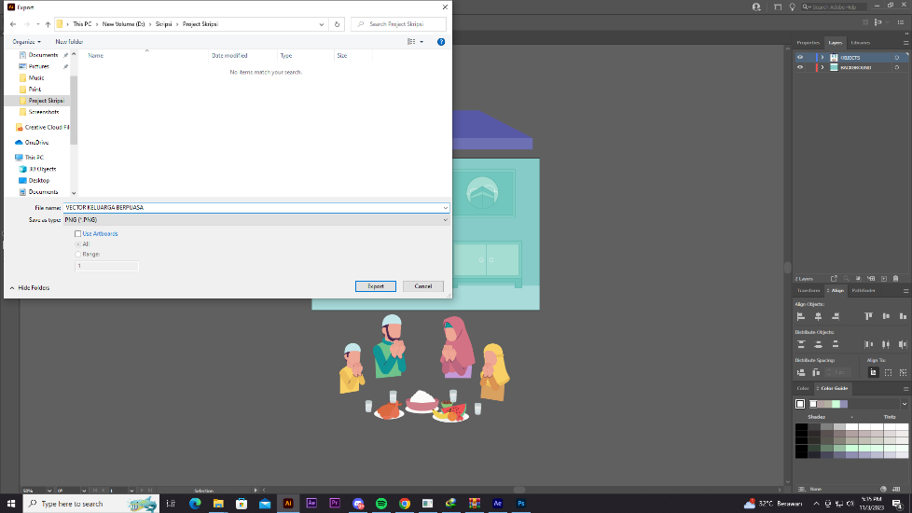

Gambar 4. 3 Tampilan Software Adobe Illustrator Saat Penyimpanan Gambar

Untuk tahap selanjutnya, buka software Photoshop untuk pemisahan atau penamaan layer tersebut. Gunanya agar mudah dalam proses penganimasian di software After Effect nantinya. Untuk membuka file PNG tadi, klik shotcut CTRL+O Ketika sudah berada dalam software Photoshop. Setelah itu cari file PNG tadi sesuai tempat dimana file tersebut disimpan.

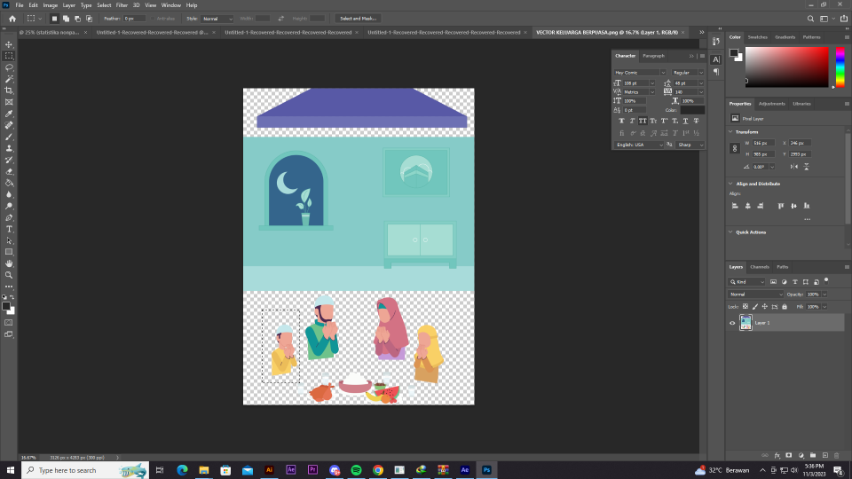

Gambar 4. 3 Tampilan Software Adobe Photoshop

Setelah itu, di dalam perangkat lunak Photoshop, gambar-gambar tersebut akan diintegrasikan ke dalam satu latar (background) namun tetap dipisahkan dalam lapisan (layer) yang berbeda-beda. Proses penggabungan ini dilakukan menggunakan alat "Rectangular Marquee Tool", yang juga dapat diakses dengan cepat melalui pintasan keyboard "M". Kemudian, gambar yang telah dipilih akan dipindahkan dan ditempatkan ke dalam background vector tersebut sesuai dengan susunan awal yang telah direncanakan.

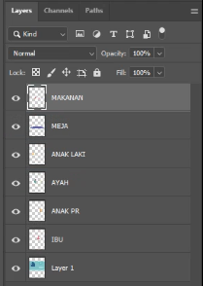

Gambar 4. 3 Tampilan Layer pada Software Adobe Photoshop

Tahap selanjutnya, peneliti memisahkan layer tersebut dan memberi nama sesuai dengan isi gambar. Nama tersebut terdiri dari makanan, meja, anak, ayah, ibu dan background.

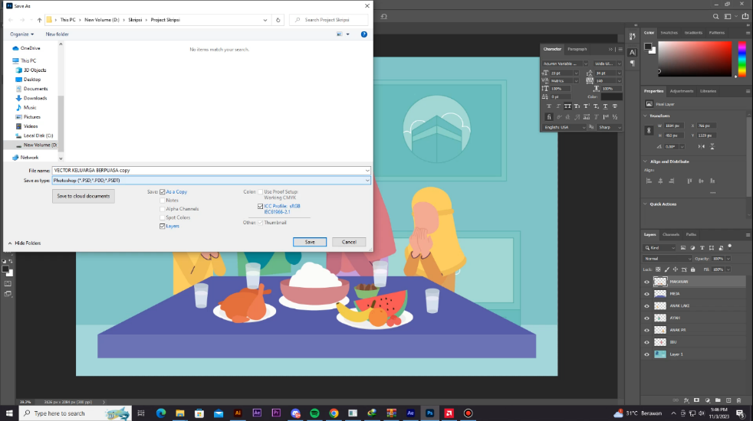

Gambar 4. 3 Tampilan Proses Penyimpanan Gambar di Software Photoshop

Setelah dirasa gambar dan layer tersebut sudah sesuai, kemudian simpan ke lokasi HDD/SSD dengan file ber-ekstensi PSD. Gunanya agar file tersebut bisa di olah dan dianimasikan ke software After Effect.

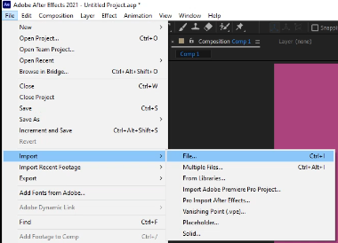

Gambar 4. 3 Tampilan Software After Effect Untuk Import File

Pada tahap selanjutnya, buka software Adobe After Effect. Peneliti disini menggunakan versi 2021. Setelah software Adobe After Effect terbuka, silahkan masuk ke “File-Import-File..”. Kemudian cari file PSD tadi sesuai dengan lokasi penyimpanan di Photoshop lalu klik open.

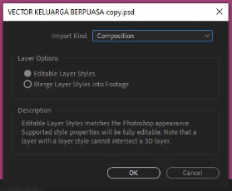

Gambar 4. 3 Tampilan Software After Effect Setelah Membuka File PSD.

Ketika membuka file PSD, Adobe After Effect akan menanyakan apakah file tersebut akan dibuat tanpa layer atau dengan layer. Namun peneliti disini akan menganimasikan beberapa layer tersebut maka dari itu peneliti menggunakan fitur “Editable Layer Styles”. Selanjutnya klik “Ok”

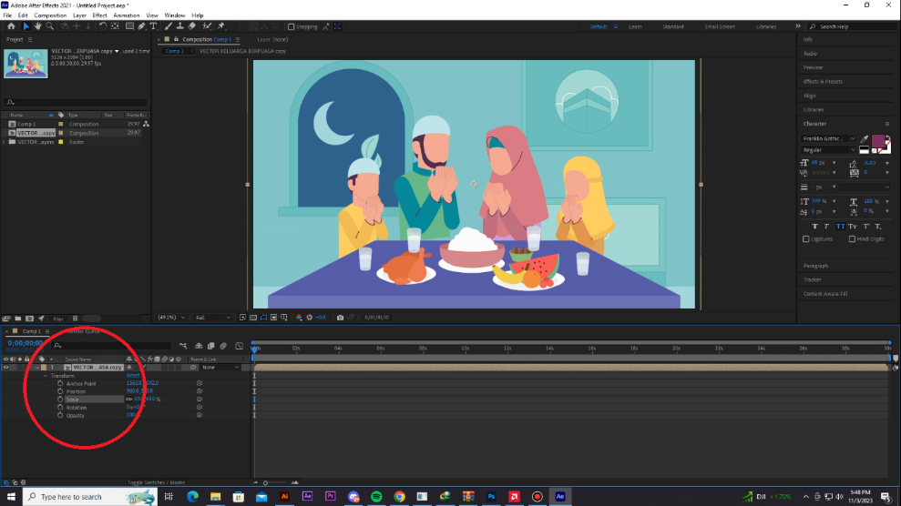

Gambar 4. 3 Tampilan Software After Effect

Ketika gambar vector tersebut sudah muncul di After Effect. Silahkan klik file PSD sesuai dengan gambar yang peneliti lingkari berwarna merah. Nantinya akan masuk ke dalam beberapa nama layer yang sudah dibuat di software Photoshop tadi.

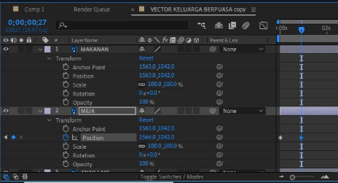

Gambar 4. 3 Tampilan Software After Effect di Kolom Layer

Selanjutnya, untuk proses penganimasian di software After Effect. Peneliti menggunakan fitur “Position”. Pada angka “Position, peneliti merubah ke target nomor 4680.0-1566.0 agar gambar layer bernama “Meja” tersebut bergerak dari kanan ke kiri sesuai koordinat angka yang telah peneliti masukan. Lakukan tahap ini disetiap layer dengan koordinat angka sesuai selera peneliti.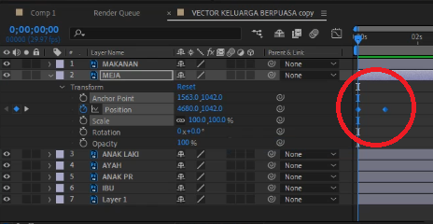

Gambar 4. 3 Tampilan Software After Effect di Kolom Layer

Agar pergerakan gambar dari koordinat satu ke koordinat lain menjadi lebih mulus, gunakan fitur “Ease and wizz” dengan cara mengklik icon yang peneliti lingkari lalu masuk ke Window-Ease and wizz.

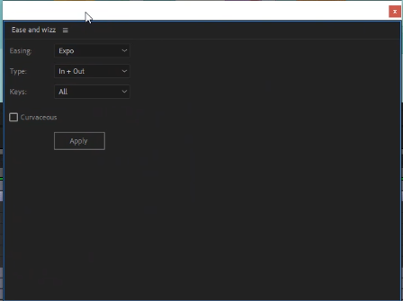

Gambar 4. 3 Tampilan Software After Effect Plugin Ease and Wizz

Setelah “Ease and wizz” terbuka, pada bagian Easing pilih Expo, Type pilih In+Out dan Keys pilih All lalu klik Apply untuk proses peng-aplikasian.

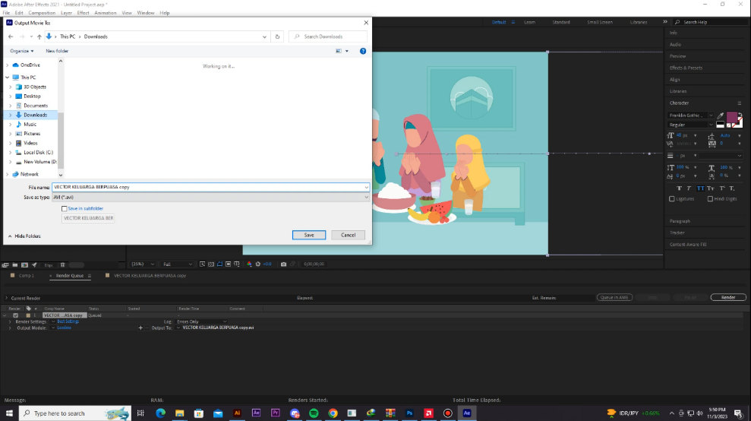

Gambar 4. 3 Tampilan Software After Effect Saat Merender Animasi

Jika dirasa setiap layer sudah memiliki animasi masing-masing, tahap terakhir yaitu proses rendering. Pada tahap ini terkadang beberapa device Komputer memiliki kecepatan yang berbeda. Tergantung pada spesifikasi komputer itu sendiri. Peneliti memakai sebuah computer yang memiliki spesifikasi I3 12100F, RX 6500 XT, 16GB RAM, SSD 256GB. Dengan spesifikasi itu, peneliti mendapatkan kecepatan rendering kurang lebih 1 menit dengan durasi animasi 30 detik. Lakukan cara itu setiap gambar vector yang akan dimasukan ke dalam frame video.

Di tahap akhir, peneliti memilih untuk memanfaatkan Adobe Premiere, yang merupakan perangkat lunak pengeditan video, untuk menggabungkan berbagai klip video menjadi satu kesatuan yang utuh. Memang terdapat beberapa alternatif perangkat lunak pengeditan video yang memiliki fungsi serupa dengan Adobe Premiere, namun Adobe Premiere dikenal memiliki beberapa fitur canggih yang tidak tersedia pada perangkat lunak lainnya. Oleh karena kelebihan-kelebihan tersebut, Adobe Premiere dipandang sebagai pilihan yang tepat untuk proyek pembuatan video animasi grafis bergerak ini.

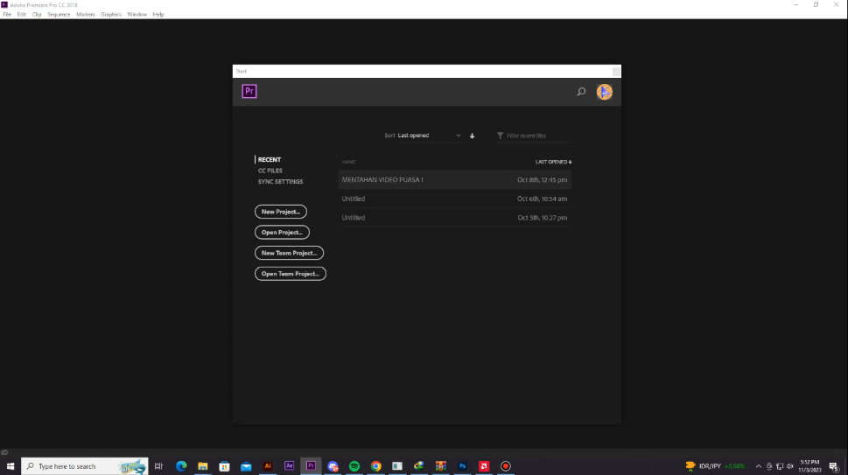

Gambar 4. 3 Tampilan Software Adobe Premiere

Langkah pertama buat lembar kerja baru dengan klik “New Project”. Setelah itu setting resolusi video sesuai selera. Disini peneliti menggunakan resolusi 1920:1080 dan 60FPS agar video berjalan dengan jernih dan mulus.

Selanjutnya buka beberapa footage yang sudah dibuat. Peneliti disini membuat sekitar 30 footage mentahan. Cara meng-eksport footage tersebut dengan cara klik File-Import lalu seleksi footage yang mau dimasukan. Proses pemasukan gambar ini tergandang juga membutuhkan waktu tergantung spesifikasi device computer.

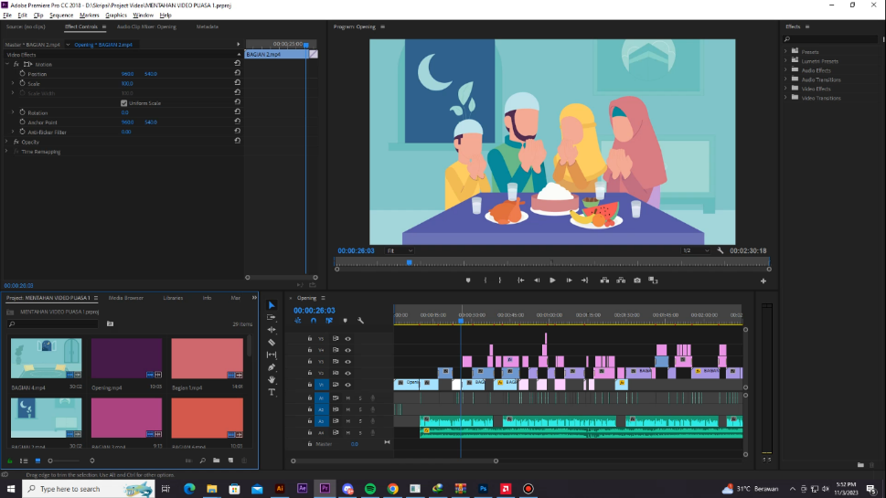

Gambar 4. 3 Tampilan Software Adobe Premiere

Ketika semua footage yang sudah dibuat tadi di import dan dimasukan semua di Adobe Premiere, Langkah selanjutnya adalah dengan menata sesuai dengan storyboard yang sudah dibuat. Dan jangan lupa masukan soundtract, sound effect dan backsound yang cocok dengan tema video. Peneliti disini mengambil soundtract di website free license seperti “Pixabay” dengan keyword Islamic Backsound.

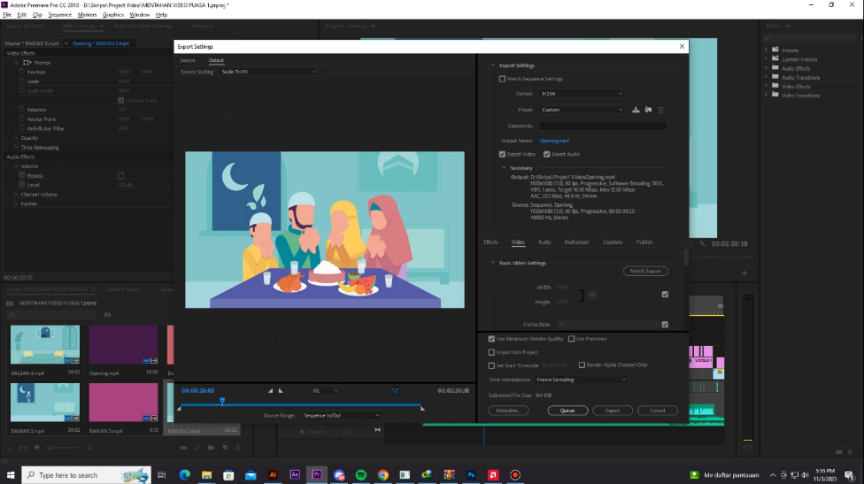

Gambar 4. 3 Tampilan Software Adobe Premiere saat Proses Rendering

Jika susunan video dirasa sudah selesai, Langkah selanjutnya adalah dengan cara me-render agar file tersebut bisa di upload di Youtube. Peneliti disini menggunakan format rendering H.264 resolusi 1920:1080 dan frame rate 60FPS. Tidak lupa mencentang “Use Maximum Rendering Quality” agar hasil video tersebut tidak menurun dari kualitas aslinya. Setelah beberapa setingan dirasa sudah pas, klik Export. Proses rendering ini membutuhkan waktu yang cukup lama tergantung spesifikasi computer.

Setelah video jadi, peneliti mengupload di Youtube agar mudah diakses oleh siswa-siswi MTs Al Huda.

* + - 1. Uji Coba Lapangan Awal
  1. Uji Validasi Ahli Media

Validasi dilakukan oleh seorang validator yang merupakan Guru TIK yaitu Bapak Johan Junaidi M.Pd.I. Proses ini melibatkan 23 pertanyaan yang mencakup beberapa aspek penting seperti kelayakan bahasa, penyajian materi, kelayakan media dalam meningkatkan motivasi peserta didik, serta penilaian terhadap tampilan keseluruhan. Hasil validasi media tersebut kemudian dirangkum dalam Tabel 4.3.

|  |  |  |  |  |  |  |  |
| --- | --- | --- | --- | --- | --- | --- | --- |
|  | Aspek | | | | Skor rata-rata | Persentase Kevalidan | Kategori |
|  | A | B | C | D |  |  |  |
| Validator | 31 | 15 | 33 | 23 | 25,5 | 88,6% | Valid |

Hasilnya menampilkan skor rata-rata validator sebesar 25,5, dengan proporsi total aspek validasi mencapai 88,6%, yang nilainya melebihi batas minimum kevalidan, yaitu 80. Ini menunjukkan bahwa media yang dikembangkan termasuk dalam kategori valid, meskipun memerlukan sedikit revisi. Adapun saran dari validator yaitu penambahan vintage pada setiap frame agar video terlihat lebih menarik dan modern.

* 1. Uji Valadasi Ahli Materi

Tujuan dari uji validasi ini adalah untuk mengevaluasi kualitas materi yang digunakan atau yang disajikan dalam media tersebut. Dalam hal ini, validator yang bertanggung jawab atas uji validasi adalah Retno Setyowati, S.Pd.I. Chasani, M.Pd. Hasil dari validasi media tersebut dicatat dan dapat dilihat dalam Tabel 4.4.

|  |  |  |  |  |  |  |  |
| --- | --- | --- | --- | --- | --- | --- | --- |
|  | Aspek | | | | Skor rata-rata | Persentase Kevalidan | Kategori |
|  | A | B | C | D |  |  |  |
| Validator | 45 | 33 | 38 | 10 | 31,5 | 93,3% | Valid |

Dari data yang tertera pada tabel di atas, diperoleh hasil rata-rata penilaian dari validator sebesar 31,5 dengan persentase kevalidan mencapai 93,3%, yang artinya nilai tersebut melampaui ambang batas kevalidan yang ditetapkan yaitu 80. Berdasarkan hasil ini, dapat disimpulkan bahwa media tersebut masuk ke dalam kategori valid dan layak digunakan dalam pengajaran, meskipun memerlukan sedikit revisi. Saran yang diberikan oleh validator mencakup perlunya melakukan penyesuaian pada beberapa bagian materi yang masih kurang tepat dan menambahkan daftar referensi pada akhir video.

* 1. Validasi Guru Fiqih

Tujuan dari validasi oleh guru adalah untuk menilai kelayakan media pembelajaran serta kualitas materi yang terkandung di dalamnya. Validator dalam proses validasi ini, yang merupakan guru Fiqih, adalah Retno Setyowati, S.Pd.I. Hasil dari validasi media tersebut dapat ditemukan dan diulas dalam Tabel 4.5.

**Tabel 4. 5 Ringkasan Hasil Validasi Oleh Ahli Materi**

|  |  |  |  |  |  |  |  |
| --- | --- | --- | --- | --- | --- | --- | --- |
|  | Aspek | | | | Skor rata-rata | Persentase Kevalidan | Kategori |
|  | A | B | C | D |  |  |  |
| Validator | 44 | 48 | 34 | 13 | 34,75 | 84,2% | Valid |

Tabel 4.7 menampilkan hasil rata-rata penilaian dari validator sebesar 34,75 dengan presentase kevalidan 84,2%. Nilai ini berada dalam kategori valid karena melampaui ambang batas kevalidan yang ditetapkan yaitu 80%. Berdasarkan hal tersebut, media pembelajaran yang dikembangkan dinyatakan dapat digunakan, meskipun memerlukan sedikit revisi. Berdasarkan angket yang dilakukan, terdapat komentar dan saran dari validator bahwa meskipun media sudah baik, ada kebutuhan untuk menambahkan informasi atau materi tambahan untuk melengkapinya.

* 1. Uji Validasi Soal Post-Test

Tujuan dari validasi soal adalah untuk menentukan tingkat kelayakan soal tersebut sebelum digunakan dalam proses pembelajaran. Dalam proses validasi ini, terlibat dua validator yang merupakan para ahli di bidangnya, yakni guru ahli materi dan guru Fiqih di MTs Al Huda Bogo Nganjuk. Validator pertama adalah Retno Setyowati, dan validator kedua adalah Chasani, S.Pd. Penilaian dari kedua validator ini penting untuk memastikan bahwa soal-soal yang akan digunakan telah memenuhi standar kualitas yang diharapkan dan sesuai dengan kurikulum yang berlaku.

Tabel 4. 8 Hasil Validasi Soal Post-Test

|  |  |  |  |
| --- | --- | --- | --- |
| No. | Indikator | Validator | |
| 1 | 2 |
| 1 | Kesesuaian soal dengan ikompetensi dasar dan indikator | 5 | 4 |
| 2 | Kejelasan maksud dan tujuan dalam soal | 4 | 4 |
| 3 | Kesesuaian dalam penggunaan tata bahasa | 4 | 4 |
| 4 | Kesesuaian isi soal dengan media pengembangan | 4 | 4 |
| 5 | Kalimat pada soal tidak menimbulkan penafsiran ganda | 5 | 4 |
|  | Rata-rata | 22 | 20 |
|  | Presentase (%) | 88% | 80% |
| Rata-rata presentase | |  |  |
| Kategori | |  |  |

Dari data yang disajikan dalam Tabel 4.8, hasil validasi untuk validator pertama adalah 88%, sementara untuk validator kedua adalah 80%. Kedua prosentase ini menunjukkan bahwa tes tersebut dinyatakan valid dengan kategori baik karena kedua nilai tersebut berada di atas ambang batas prosentase 80%. Rata-rata akhir dari kedua validator ini adalah 84%.

Dalam hal ini, beberapa saran yang diberikan oleh masing-masing validator akan sangat berarti untuk meningkatkan kualitas tes lebih lanjut. Saran-saran tersebut biasanya ditujukan untuk aspek-aspek tertentu dalam soal yang memerlukan perbaikan atau penyempurnaan, seperti kejelasan pernyataan, kesesuaian dengan materi yang diajarkan, tingkat kesulitan, atau keragaman tipe soal. Saran yang spesifik dari masing-masing validator akan berguna sebagai pedoman untuk revisi dan peningkatan kualitas soal yang akan digunakan.

* + - 1. Revisi Uji Coba Lapangan Awal

Analisis data mengindikasikan kebutuhan akan beberapa revisi untuk meningkatkan kualitas media. Perubahan tersebut akan dibuat dengan memperhatikan umpan balik dari validator. Revisi yang akan diimplementasikan pada media adalah sebagai berikut:

1. Penambahan sedikit materi pada media
2. Secara keseluruhan media sudah direvisi
   * + 1. Uji Coba Lapangan Skala Utama/Kecil

Tahap revisi media sudah selesai dilakukan, dimana sudah dinyatakan bahwa produk yang dikembangkan sudah layak untuk diuji coba di lapangan. Peneliti melakukan uji coba pada skala kecil terlebih dahulu, dimana dilaksanakan pada siswa kelas VIII di MTs Al Huda Bogo Nganjuk sebanyak 6 orang. Pelaksanaan uji coba lapangan dilaksanakan tepatnya pada tanggal 24 Oktober 2023 secara offline di kelas. Pengujian skala kecil ini bertujuan untuk mengetahui tingkat keefektifan media yang telah dikembangkan serta untuk mengetahui respon siswa terhadap media.

"Pada uji coba skala kecil ini, peneliti mengadakan satu pertemuan yang dilaksanakan secara offline di kelas yang disediakan. Percobaan ini melibatkan enam siswa kelas VIII dari MTs Al Huda Bogo. Para siswa diberikan tautan ke media pembelajaran yang telah diunggah pada kanal YouTube. Setelah proses pengenalan media selesai, peneliti menyediakan tautan kuesioner yang dirancang di Google Forms untuk menangkap respon peserta didik terhadap media tersebut. Hasil kuesioner dari uji coba skala kecil terhadap media pembelajaran berbasis motion graphic di YouTube adalah sebagai berikut:"

|  |  |  |  |  |  |  |  |  |
| --- | --- | --- | --- | --- | --- | --- | --- | --- |
| No | Indikator | Frekuensi Penilaian Jawaban | | | | | Skor Total | Presentase (%) |
| 1 | 2 | 3 | 4 | 5 |
| 1 | Kejelasan materi yang disampaikan | 0 | 0 | 0 | 3 | 3 | 27 | 90% |
| 2 | Mendorong rasa ingin tahu siswa terhadap materi | 0 | 0 | 1 | 4 | 1 | 24 | 80% |
| 3 | Pemahaman terhadap pesan atau informasi | 0 | 0 | 1 | 0 | 5 | 28 | 93,3% |
| 4 | Kemampuan untuk memotivasi siswa | 0 | 0 | 0 | 4 | 2 | 26 | 86.6% |
| 5 | Penyajian media sangat menarik | 0 | 0 | 0 | 5 | 1 | 25 | 83,3% |
| 6 | Kemudahan penggunaan media dalam pembelajaran | 0 | 0 | 0 | 4 | 2 | 26 | 86,6% |
| 7 | Media membuat pembelajaran tidak membosankan | 0 | 0 | 0 | 3 | 3 | 27 | 90% |
| 8 | Media mendukungi siswa untuk mempelajari materi dengan mudah | 0 | 0 | 1 | 4 | 1 | 24 | 80% |
| 9 | Mediai mampu meningkatkan motivasi belajar siswa dalam mempelajari materi | 0 | 0 | 0 | 1 | 5 | 29 | 96.6% |
| 10 | Media mampu meningkatkan pengetahuan siswa mengenai puasa wajib dan puasa sunnah | 0 | 0 | 1 | 5 | 1 | 25 | 83,3% |
| 11 | Pemilihan jenis dan ukuran huruf mendukung media menjadi lebih menarik | 0 | 0 | 0 | 4 | 2 | 26 | 86% |
| 12 | Media mampu memperluas wawasan siswa | 0 | 0 | 0 | 6 | 0 | 24 | 80% |
| 13 | Media dapat dipahami secara mandiri | 0 | 0 | 1 | 4 | 1 | 24 | 80% |

"Berdasarkan tabel 4.9, hasil respon peserta didik terkait media pembelajaran mencapai rata-rata 85,8%. Dengan demikian, dapat diambil kesimpulan bahwa media berupa media youtube berbasis motion graphic efektif dan masuk dalam kriteria keefektifan yang baik."

* + - 1. Revisi Produk Operasional

Setelah melaksanakan uji coba berskala kecil, langkah berikutnya adalah menganalisis respons dari kuesioner yang diisi selama uji coba tersebut. Berdasarkan umpan balik dan komentar yang diterima dari para peserta didik yang telah menggunakan media pembelajaran ini, yaitu video youtube berbasis motion graphic, revisi akan dilakukan untuk memperbaiki dan meningkatkan kualitas media tersebut.

* + - 1. Uji Coba Lapangan Skala Besar/Operasional

Pada tanggal 28 Oktober dan 4 November 2023, uji coba lapangan skala besar dilaksanakan, yang dilakukan secara offline di kelas VIII MTs Al Huda Bogo Nganjuk. Uji coba ini melibatkan 32 siswa dari kelas VIII A.. Dalam pertemuan pertama, peneliti memperkenalkan dan menggunakan media video youtube berbasis motion graphic dalam proses pembelajaran.

Pada pertemuan kedua yang berlangsung tanggal 4 November 2023, dilakukan pembahasan mendalam tentang materi puasa wajib dan puasa sunnah. Peserta didik kemudian menjawab soal post-test untuk mengukur efektivitas media yang telah dikembangkan. Selain itu, mereka juga diminta mengisi kuesioner tentang tanggapan mereka terhadap media pembelajaran, yaitu video youtube berbasis motion graphic, yang digunakan dalam proses pembelajaran di kelas VIII A.

Di samping pembahasan tentang media, para peserta didik juga mengisi sebuah kuesioner. Hasil kuesioner ini berkaitan dengan tanggapan mereka terhadap media pembelajaran yang berupa video youtube berbasis motion graphic, yang digunakan selama uji coba lapangan skala besar.

**Tabel 4. 10 Hasil Kuesioner Respon Peserta Didik Uji Coba Lapangan Skala Besar**

|  |  |  |  |  |  |  |  |  |
| --- | --- | --- | --- | --- | --- | --- | --- | --- |
| No | Indikator | Frekuensi Penilaian Jawaban | | | | | Skor Total | Presentase (%) |
| 1 | 2 | 3 | 4 | 5 |
| 1 | Kejelasan materi yang disampaikan | 0 | 0 | 3 | 24 | 5 | 130 | 81,25% |
| 2 | Mendorong rasa ingin tahu siswa terhadap mater | 0 | 0 | 3 | 17 | 12 | 137 | 85,6% |
| 3 | Pemahaman terhadap pesan atau informasi | 0 | 0 | 5 | 19 | 8 | 131 | 81,25% |
| 4 | Kemampuan untuk memotivasi siswa | 0 | 0 | 0 | 18 | 14 | 142 | 88,75% |
| 5 | Penyajian media sangat menarik | 0 | 0 | 2 | 19 | 11 | 137 | 85,6% |
| 6 | Kemudahan penggunaan media dalam pembelajaran | 0 | 0 | 1 | 22 | 9 | 136 | 85% |
| 7 | Media membuat pembelajaran tidak membosankan | 0 | 0 | 3 | 19 | 10 | 135 | 84,3% |
| 8 | Media mendukungi siswa untuk mempelajari materi dengan mudah | 0 | 0 | 2 | 18 | 12 | 138 | 86,25% |
| 9 | Mediai mampu meningkatkan motivasi belajar siswa dalam mempelajari materi | 0 | 0 | 4 | 20 | 8 | 132 | 82,5% |
| 10 | Media mampu meningkatkan pengetahuan siswa mengenai puasa wajib dan puasa sunnah | 0 | 0 | 1 | 20 | 11 | 138 | 86,25% |
| 11 | Pemilihan jenis dan ukuran huruf mendukung media menjadi lebih menarik | 0 | 0 | 3 | 19 | 10 | 135 | 84,3% |
| 12 | Media mampu memperluas wawasan siswa | 0 | 0 | 5 | 18 | 9 | 132 | 82,5% |
| 13 | Media dapat dipahami secara mandiri | 0 | 0 | 0 | 21 | 11 | 139 | 86,8% |
|  | Rata-rata | | | | | | | 84,71% |

Berdasarkan data yang tercantum dalam Tabel 4.10 mengenai reaksi peserta didik terhadap proses pembelajaran menggunakan media pembelajaran video youtube berbasis motion graphic, diperoleh rata-rata nilai 84,71% yang menunjukkan hasil yang baik. Selain itu, observasi juga dilakukan untuk memantau aktivitas peserta didik selama pembelajaran, guna menilai kinerja mereka dalam menggunakan media video youtube berbasis motion graphic selama proses pembelajaran.

Berikut hasil pengamatan yang didapat:

**Tabel 4. 11 Hasil Observasi Aktivitas Peserta Didik**

|  |  |  |
| --- | --- | --- |
|  | Pertemuan I | Pertemuan II |
| Banyak siswa yang bertanya | 6 | 4 |
| Asn | 18,7% | 12,5% |
| RAS | 15,6% | |
| Kriteria | Dapat digunakan tanpa revisi | |

Tabel 4.11 menunjukkan bahwa aktivitas siswa dalam bertanya tentang media pembelajaran (Pertemuan I) berjumlah 18,7% dan pemahaman materi (Pertemuan II) sebesar 12,5%, sehingga rata-rata presentase siswa yang bertanya adalah 15,6%. Berdasarkan hasil pengamatan ini, dapat disimpulkan bahwa media pembelajaran berupa video youtube berbasis motion graphic sudah efektif dan dapat digunakan tanpa perlu revisi.

* + - 1. Revisi Penyempurnaan Produk Akhir

Setelah uji coba media pada skala yang besar, langkah berikutnya adalah melakukan revisi berdasarkan hasil uji coba tersebut. Revisi ini merupakan tahap akhir yang dilakukan sebagai respons terhadap media, khususnya video youtube berbasis motion graphic yang digunakan oleh peserta didik dalam proses pembelajaran. Perbaikan yang dilakukan meliputi perubahan sampul pada kanal YouTube agar lebih jelas dan menarik, serta penyesuaian pada backsound dan penambahan sedikit materi sesuai RPP.

* + - 1. Diseminasi dan Implementasi

Setelah proses peningkatan media selesai, media tersebut siap untuk didistribusikan luas kepada peserta didik sebagai alat bantu pembelajaran yang efektif, khususnya untuk mata pelajaran Fiqih. Penyebaran media ini bisa dilakukan melalui internet dengan mengunggah video ke YouTube. Media ini juga dapat ditampilkan menggunakan proyektor dalam sesi pembelajaran tatap muka atau offline.

## Pembahasan

### Pengembangan Media Youtube Berbasis Animasi Motion Graphic Untuk Meningkatkan Motivasi Belajar Pada Mata Pelajaran Fiqih Siswa Kelas VIII MTs Al Huda Bogo Nganjuk

Implementasi penggunaan media youtube berbasis motion graphic dilakukan di kelas VIII MTs Al Huda Bogo Nganjuk. Untuk melihat ada peningkatan atau tidaknya dalam motivasi belajar siswa antara kelas sebelum penggunaan media dengan sesudahnya, diperlukan kelas kontrol (kelas yang tidak mendapatkan perlakuan) dan kelas eksperimen (kelas yang mendapatkan perlakuan). Kelas VIII A dijadikan sebagai kelas eksperimen dengan jumlah 32 siswa, sementara kelas VIII B dengan 32 siswa dijadikan sebagai kelas kontrol. Peningkatan motivasi belajar siswa diukur berdasarkan indikator-indikator motivasi belajar. Jika hasil menunjukkan proses pembelajaran sesuai dengan indikator yang ada, maka dapat dikatakan bahwa penggunaan media berhasil meningkatkan motivasi belajar siswa. Indikator-indikator motivasi belajar yang digunakan adalah:

a. Menunjukkan ketekunan siswa saat pembelajaran.

b. Munculnya rasa senang pada siswa saat pembelajaran.

c. Keuletan dalam menghadapi kesulitan.

d. Kemandirian dalam pembelajaran.

e. Keinginan yang kuat untuk belajar.

Indikator-indikator di atas dilihat dengan melakukan observasi di dalam kelas, baik pada kelas kontrol maupun kelas eksperimen. Observer yang bertanggung jawab dalam pengambilan data adalah Chasani, S.Pd selaku guru mata pelajaran Fiqih. Ia melakukan pengamatan aktivitas siswa sesuai dengan indikator-indikator yang ada dalam lembar observasi yang telah disediakan.

Berdasarkan hasil observasi yang dilakukan oleh Ibu Retno, M.Pd pada kelas kontrol seperti dalam lampiran 12 terkait hasil observasi pada kelas kontrol, peneliti menyimpulkan bahwa dalam pelaksanaan kelas kontrol menunjukkan siswa kurang menunjukkan ketekunan saat pembelajaran. Contohnya, saat guru memberikan tugas, hanya sedikit siswa yang mengerjakannya. Selain itu, ketertarikan dan rasa senang siswa kurang karena guru hanya menggunakan metode ceramah sehingga pembelajaran yang dihasilkan cenderung pasif. Banyak siswa yang mengobrol sendiri dan kurang memperhatikan penjelasan guru. Kemudian, untuk pelaksanaan kelas eksperimen dilakukan pada 24 Oktober 2023 di kelas VIII A di MTs Al Huda Bogo Nganjuk.

Hasil observasi yang dilakukan sesuai dengan data yang diperoleh, seperti yang tertera dalam lampiran 12. Dari data tersebut, menunjukkan bahwa aktivitas siswa setelah perlakuan pada kelas eksperimen mengalami peningkatan. Terlihat rasa senang siswa meningkat, dan dari pengamatan, banyak siswa yang berinisiatif untuk mengerjakan tugas-tugas yang diberikan tepat waktu. Rasa ketertarikan atau kegembiraan siswa dalam mengikuti pembelajaran juga meningkat, terlihat dari antusiasme siswa mengikuti rangkaian pembelajaran yang dilakukan guru. Mulai dari penyampaian materi dengan media, pengajuan pertanyaan, hingga terdapat beberapa siswa yang bertanya saat proses pembelajaran berlangsung. Berikut hasil pengamatan yang dilakukan terkait banyaknya siswa yang bertanya saat pembelajaran.

**Tabel 4. 22 Hasil oberservasi aktivitas peserta didik pada kelas kontrol dan kelas eksperimen**

|  |  |  |
| --- | --- | --- |
| **No.** | **Banyak yang bertanya** | |
| **Kelas kontrol** | **Kelas eksperimen** |
| Banyak siswa yang bertanya | 2 | 6 |
| Presentase | 6.25% | 18.75% |

Dari data hasil observasi di atas, menunjukkan bahwa terdapat peningkatan pada keaktifan siswa atau antusias siswa dengan selisih yang cukup signifikan. Yakni, antara sebelum penggunaan media youtube berbasis motion graphic di kelas kontrol dengan sesudah penggunaan media di kelas eksperimen. Pada kelas kontrol, hanya 2 siswa yang bertanya, sementara di kelas eksperimen terdapat 6 siswa yang bertanya. Hal ini menunjukkan bahwa penggunaan media dapat meningkatkan motivasi belajar siswa.

Selain dari hasil observasi yang dilakukan oleh observer, yaitu Bapak Chasani, S.Pd, untuk melihat peningkatan motivasi siswa, peneliti juga menyebarkan angket respon peserta didik pada kelas eksperimen terkait pembelajaran dengan menggunakan media pembelajaran berupa video motion graphic. Berikut hasil angket respon peserta didik pada kelas eksperimen.

**Tabel 4. 23 Hasil angket respon peserta didik pada kelas eksperimen**

|  |  |  |  |  |  |  |  |  |
| --- | --- | --- | --- | --- | --- | --- | --- | --- |
| No. | Indikator | Frekuensi Penilaian Jawaban | | | | | Skor Total | Presentase % |
| 1 | 2 | 3 | 4 | 5 |
| 1 | Kejelasan materi yang disampaikan | 0 | 0 | 1 | 20 | 11 | 138 | 86,25% |
| 2 | Mendorongi rasa ingin tahui siswa terhadap materi | 0 | 0 | 3 | 17 | 12 | 137 | 85,6% |
| 3 | Pemahaman terhadap pesan atau informasi | 0 | 0 | 3 | 19 | 10 | 135 | 84,3% |
| 4 | Kemampuan untuk memotivasi siswa | 0 | 0 | 0 | 18 | 14 | 142 | 88,75% |
| 5 | Penyajian media sangat menarik | 0 | 0 | 2 | 19 | 11 | 142 | 85,6% |
| 6 | Kemudahan penggunaan media dalam pembelajaran | 0 | 0 | 1 | 22 | 9 | 137 | 85% |
| 7 | Media membuat pembelajaran tidak membosankan | 0 | 0 | 3 | 19 | 10 | 136 | 84,3% |
| 8 | Media mendukung siswa untuk mempelajari materi dengan mudah | 0 | 0 | 2 | 18 | 12 | 135 | 86,25% |
| 9 | Media mampu meningkatkan motivasi belajar siswa dalam mempelajari materi | 0 | 0 | 4 | 20 | 8 | 138 | 82,5% |
| 10 | Media mampu imeningkatkan pengetahuan siswa mengenai puasa wajib dan sunnah | 0 | 0 | 3 | 24 | 5 | 132 | 81,25% |
| 11 | Pemilihan jenis dan ukuran huruf mendukung media menjadi lebih menarik | 0 | 0 | 5 | 19 | 8 | 130 | 81,25% |
| 12 | Media mampu memperluas wawasan siswa | 0 | 0 | 5 | 18 | 9 | 131 | 82,5% |
| 13 | Media dapat dipahami secara mandiri | 0 | 0 | 0 | 21 | 11 | 132 | 86,8% |
| Rata-rata | | | | | | | | 84,71% |

Berdasarkan pada Tabel 4.23 terkait respon peserta didik terhadap proses pembelajaran saat menggunakan media pembelajaran video youtube berbasis motion graphic di kelas eksperimen, menghasilkan nilai rata-rata 84,71% yang mana menunjukkan bahwa hasilnya baik.

Dari data-data yang didapat, baik dari hasil observasi oleh observer, Bapak Chasani, S.Pd, menunjukkan saat proses pembelajaran, aktivitas siswa yang terkait dengan indikator-indikator motivasi belajar berbeda saat di kelas kontrol dengan saat di kelas eksperimen atau setelah diberikan perlakuan. Kemudian dari hasil data observasi, pengamatan keaktifan siswa dalam bertanya atau antusias siswa meningkat setelah penggunaan media pembelajaran. Dan dari hasil angket respon peserta didik menunjukkan bahwa terdapat peningkatan motivasi belajar siswa setelah penggunaan media pembelajaran youtube berbasis animasi motion graphic di dalam proses pembelajaran.

Media pembelajaran yang dikembangkan dalam penelitian ini memiliki beberapa kelebihan dan juga kelemahan. Kelebihan dari produk yang dikembangkan antara lain:

1. Berdasarkan pada hasil validasi yang dilakukan oleh guru, dan respon peserta didik mengenai media yang dikembangkan, ini menunjukkan bahwa media mampu meningkatkan motivasi belajar pada siswa, sehingga siswa menjadi lebih semangat dan lebih mudah dalam memahami materi yang ada.
2. Sejalan dengan penelitian oleh Sri Maryati dan Dede Trie, mengungkapkan bahwa dengan penggunaan media yang bisa menampilkan sebuah gambar atau animasi sekaligus terdapat suara di dalamnya, akan membantu siswa dalam mengubah kejenuhan sehingga siswa menjadi lebih tertarik mengikuti pembelajaran. Media dalam penelitian ini didesain secara praktis dan menarik, di mana dalam media terdapat video, teks, gambar, animasi, suara serta musik yang telah dirancang dengan sistematis. Materi bersumber dari buku dan internet dan disesuaikan dengan karakteristik siswa SMP/MTs sederajat.[1]
3. Media youtube berbasis animasi motion graphic dirancang untuk menghasilkan produk berupa video pembelajaran. Penggunaannya atau cara mengakses media tersebut sangat mudah, yaitu melalui kanal YouTube.

Namun, selain itu, media youtube berbasis animasi motion graphic ini juga memiliki kekurangan diantaranya yaitu:

1. Membutuhkan waktu yang cukup lama untuk proses pembuatan media itu sendiri.
2. Perlunya ketelatenan dan kesabaran dalam mengedit atau membuat media, karena teknik yang digunakan adalah pengambilan pergerakan gambar frame per frame sehingga membentuk sebuah animasi gerak.
3. Jika materi yang sudah ada perlu perbaikan, maka dalam pengeditan harus diulang dari awal.

### Tingkat keefektivan media pembelajaran youtube berbasis motion graphic untuk meningkatkan motivasi belajar siswa pada mata pelajaran Fiqih siswa kelas VIII MTs Al Huda Bogo

Untuk mengukur tingkat keefektifan media yang dikembangkan, maka hasil data yang diperoleh melalui pelaksanaan pre-test dan post-test saat uji coba lapangan. Data tersebut dianalisis dengan memakai program SPSS 16.0 for windows untuk dilakukan uji normalitas dan uji T.

* + - 1. Hasil Uji Normalitas

Dalam uji normalitas berfungsi untuk mengetahui apakah data yang akan diuji memiliki distribusi normal atau tidak. Jika data yang didapat dari hasil uji lapangan dinyatakan berdistribusi normal, maka selanjutnya dapat dilakukan dengan uji T. Data yang digunakan dalam uji normalitas yaitu data yang diperoleh dari nilai angket yang diukur dengan pertanyaan yang berjumlah 15 yang menghasilkan output nilai sebelum perlakuan dan setelah perlakuan implementasi media pada kelas VIII A di MTs Al Huda Bogo Nganjuk. Berikut data nilai sebelum dan sesudah implementasi media disajikan pada tabel 4.17 di bawah ini.

**Tabel 4. 19 Nilai Sebelum dan Sesudah Implementasi Media**

|  |  |  |
| --- | --- | --- |
| No. | Nilai | |
| Nilai Sebelum Implementasi Media | Nilai Sesudah Implementasi Media |
| 1 | 55 | 72 |
| 2 | 57 | 73 |
| 3 | 54 | 70 |
| 4 | 62 | 71 |
| 5 | 53 | 69 |
| 6 | 51 | 73 |
| 7 | 44 | 68 |
| 8 | 47 | 65 |
| 9 | 51 | 66 |
| 10 | 54 | 69 |
| 11 | 48 | 64 |
| 12 | 57 | 68 |
| 13 | 51 | 65 |
| 14 | 44 | 66 |
| 15 | 47 | 69 |
| 16 | 51 | 64 |
| 17 | 54 | 72 |
| 18 | 48 | 73 |
| 19 | 57 | 70 |
| 20 | 51 | 71 |
| 21 | 44 | 69 |
| 22 | 47 | 73 |
| 23 | 51 | 68 |
| 24 | 54 | 65 |
| 25 | 48 | 66 |
| 26 | 57 | 72 |
| 27 | 54 | 73 |
| 28 | 48 | 70 |
| 29 | 57 | 71 |
| 30 | 51 | 69 |
| 31 | 44 | 73 |
| 32 | 47 | 68 |

Berdasarkan tabel 4.17 hasil nilai angket sebelum dan sesudah implementasi media kelas VIII di atas, berikut hasil output dari uji normalitas menggunakan program SPSS 16.0 for windows di bawah ini dengan menggunakan I-Sample K-S.

Tabel 4. 18 Hasil Uji Normalitas

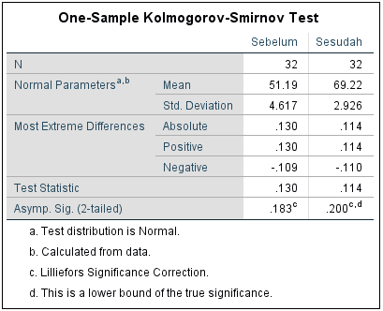

Berdasarkan hasil data pada tabel 4.18 di atas mengenai hasil uji normalitas dengan menggunakan I-Sample K-S, untuk nilai sebelum sebesar 0,183 dan untuk nilai sesudah sebesar 0,200 dengan taraf lebih besar dari sig. 0,05. Nilai pada sebelum 0,183 > 0,05 dan nilai post-test 0,200 > 0,05. Jadi, dari data tersebut menyatakan bahwa H1 diterima dengan berdistribusi normal.

* + - 1. Uji T (Hipotesis)

Uji normalitas sudah selesai dan data menunjukkan hasil normal, kemudian dapat dilakukan uji T (Hipotesis). Uji T ini dilakukan untuk mengetahui apakah ada perbedaan pada peningkatan kemampuan siswa dalam memahami materi selama berlangsungnya pembelajaran menggunakan media youtube berbasis motion graphic tersebut. Berikut data nilai sebelum dan sesudah implementasi media youtube berbasis motion graphic di kelas VIII A disajikan pada tabel 4.19 di bawah ini.

**Tabel 4. 19 Nilai Sebelum dan Sesudah Implementasi Media**

|  |  |  |
| --- | --- | --- |
| No. | Nilai | |
| Nilai Sebelum Implementasi Media | Nilai Sesudah Implementasi Media |
| 1 | 55 | 72 |
| 2 | 57 | 73 |
| 3 | 54 | 70 |
| 4 | 62 | 71 |
| 5 | 53 | 69 |
| 6 | 51 | 73 |
| 7 | 44 | 68 |
| 8 | 47 | 65 |
| 9 | 51 | 66 |
| 10 | 54 | 69 |
| 11 | 48 | 64 |
| 12 | 57 | 68 |
| 13 | 51 | 65 |
| 14 | 44 | 66 |
| 15 | 47 | 69 |
| 16 | 51 | 64 |
| 17 | 54 | 72 |
| 18 | 48 | 73 |
| 19 | 57 | 70 |
| 20 | 51 | 71 |
| 21 | 44 | 69 |
| 22 | 47 | 73 |
| 23 | 51 | 68 |
| 24 | 54 | 65 |
| 25 | 48 | 66 |
| 26 | 57 | 72 |
| 27 | 54 | 73 |
| 28 | 48 | 70 |
| 29 | 57 | 71 |
| 30 | 51 | 69 |
| 31 | 44 | 73 |
| 32 | 47 | 68 |

Berikut hasil uji T (Hipotesis) yang telah dilakukan disajikan pada tabel 4.20 dibawah ini.

Tabel 4. 20 Hasil Uji Hipotesis

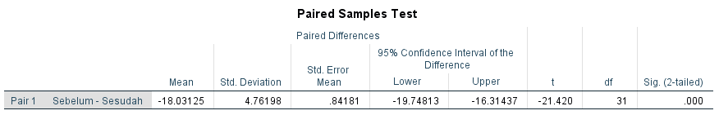

Uji keefektifan sebuah produk menurut Susanti adalah sebuah uji coba pada produk atau media yang telah dikembangkan dengan melibatkan pengguna dari produk media tersebut. [2]Dari pernyataan tersebut, dalam pengembangan media, setelah produk selesai, perlu diadakan pengujian dengan melibatkan pengguna agar mengetahui tingkat keefektifan produk itu sendiri. Hal ini bertujuan untuk mengetahui apakah media yang dikembangkan berpengaruh terhadap motivasi belajar siswa atau tidak.

Berdasarkan hasil uji hipotesis pada tabel 4.20 diatas menunjukkan Sig. (2-tailed) yaitu 0,000 dimana kurang dari 0,05 sebagai taraf sig. Hasil sig 0,000 < 0,05 menyatakan bahwa H1 diterima, sehingga terdapat perbedaan pada test kelas VIII A antara sebelum penggunaan media youtube berbasis motion graphic dengan sesudah penggunaan media dalam proses pembelajaran. Adapun hasil perbandingan antara nilai sebelum penggunaan media dengan sesudah penggunaan media dalam pembelajaran, seperti pada tabel 4.21 berikut.

**Tabel 4. 21 Perbandingan Sebelum dan Sesudah**

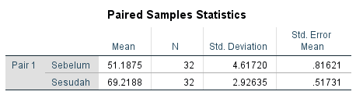Berdasarkan pada tabel 4.21 diatas menunjukkan bahwa nilai rata-rata sebelum sebesar 51.1875 dan nilai rata-rata sesudah sebesar 69.2188. Dimana dinyatakan nilai sesudah 18.0312 lebih baik dari nilai sebelum. Sehingga dapat disimpulkan bahwa terdapat perbedaan yang signifikan dalam motivasi belajar siswa antara sebelum dan sesudah penggunaan media youtube berbasis motion graphic tersebut. Maka, menunjukkan juga bahwa produk media yang telah dikembangkan berupa media youtube berbasis motion graphic merupakan produk yang efektif, dilihat dari meningkatnya hasil belajar atau meningkatnya prestasii siswa pada kelas VIII di MTs Al Huda Bogo Nganjuk. Serta dengan meningkatnya hasil belajar siswa maka juga membuktikan bahwa motivasi belajar siswa juga dapat meningkat setelah penggunaan media yang dikembangkan dalam proses pembelajaran.

1. Sri, Maryati dan Dede Try Kurniawan.2017. “Pengembangan Media Pembelajaran Video Animasi untuk Pembelajaran Biologi Dengan Aplikasi PICPAC”. Jurnal Program Studi Pendidikan Biologi Vol. 9, No.40
2. Adlia Alfiriani dan Ellbert Hutabri, "Kepraktisan Dan Keefektifan Modul Pembelajaran Bilingual Berbasis Komputer," Jurnal Kependidikan, vol. 1, no. 1 (2017).